北京科技大学实践教学管理系统——学生操作说明

两项常见错误点：
1. 只保存不提交，学校将无法收到项目申报信息；
2. 提交代表着无法进行任何修改！请各项目一定审核无误后再提交；若可能还有修改，可点击保存，确认无误后再提交。

1，学生访问网址：http://202.204.52.22 打开实践教学管理平台系统登录页面。
用户名是学号，初始密码是学号
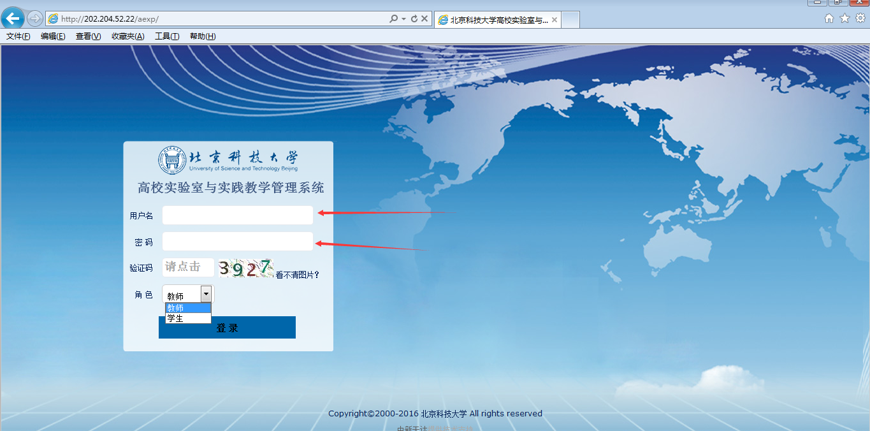

2，登录到系统后，选择“大学生创新创业”-----“创新项目申请” ，进行信息填报。申报信息可在“我申请的项目”进行查询。
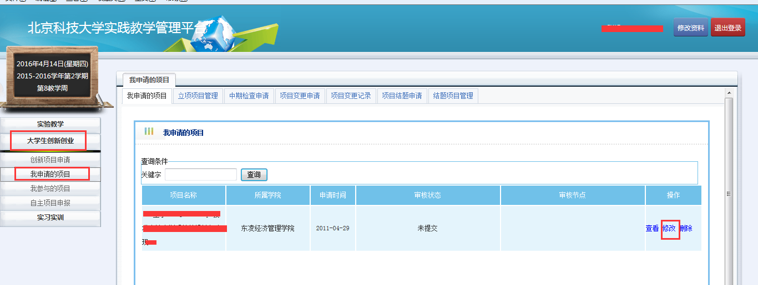
3，申请说明
第一步。完善相应的项目的基本信息之后，点击保存。
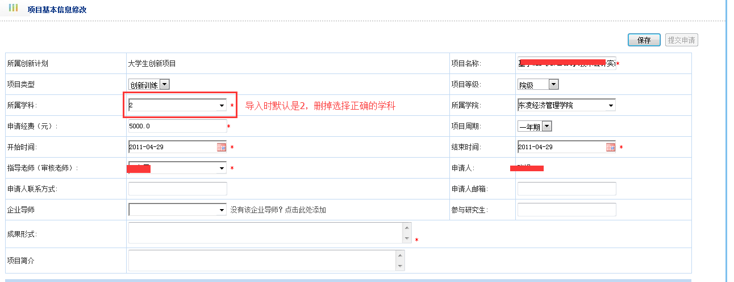

第二步，完善预算经费明细
填写支出摘要，选择类别，填写支出金额后，点击“添加”
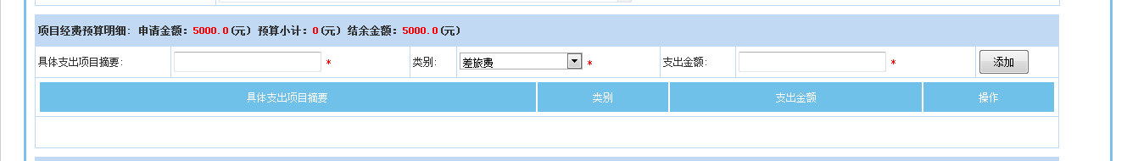

第三步，初始化项目申请书
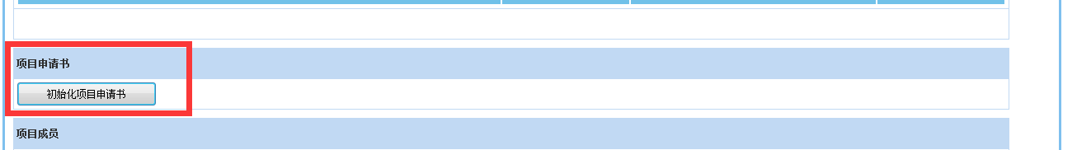
初始化项目申请书的时候，会弹出提示安装在线编辑控件，建议不用安装，取消即可，如图：
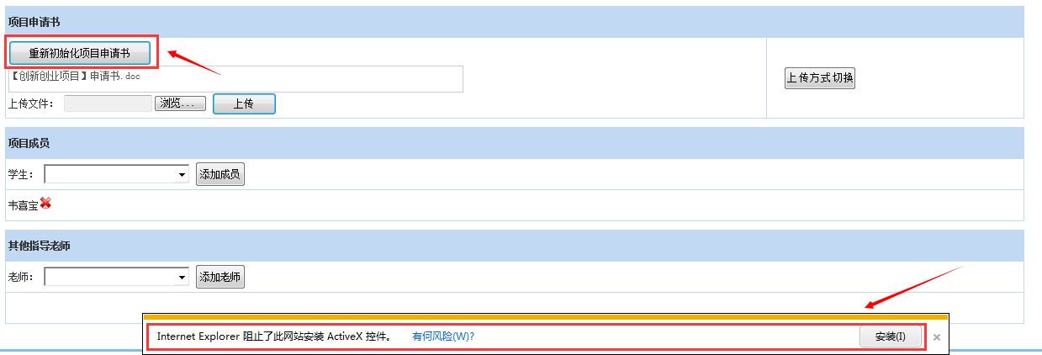

修改编辑项目申请书。
修改编辑前，请各项目负责人与导师确认导师对项目立项的意见。（导师意见由项目负责人填写到申报书中，项目申报书填写完毕保存提交后，打印首末页交给导师签字，上交学院）
请将申请书下载到本机，如图：
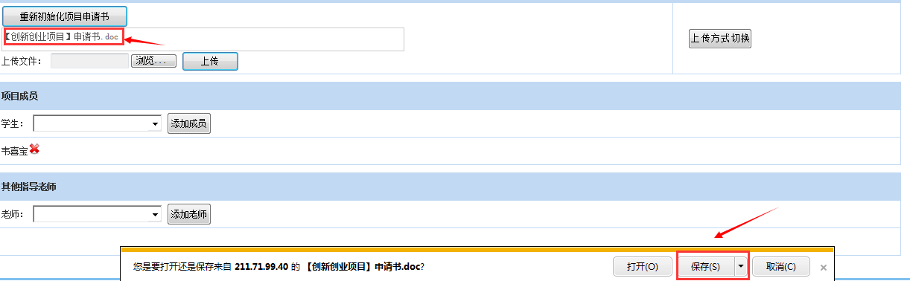

填写完毕后，选择项目书文件路径，点击上传，如图：
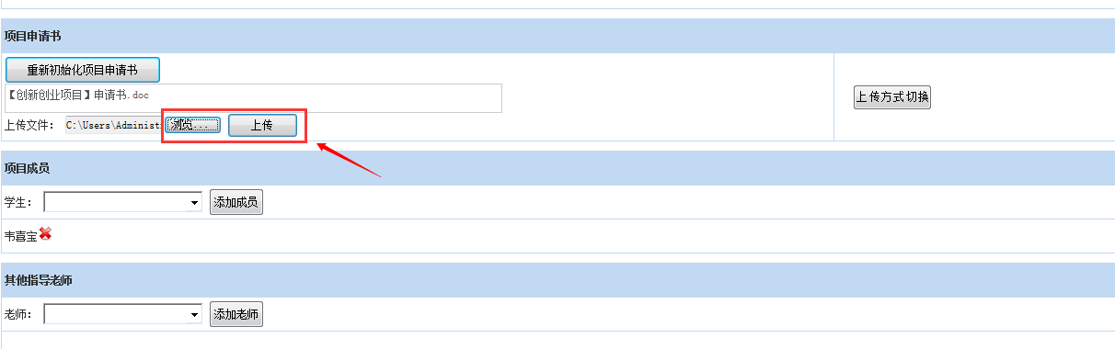

上传会提示覆盖原文件，点击确定，
上传完成之后，点击提交申请即可
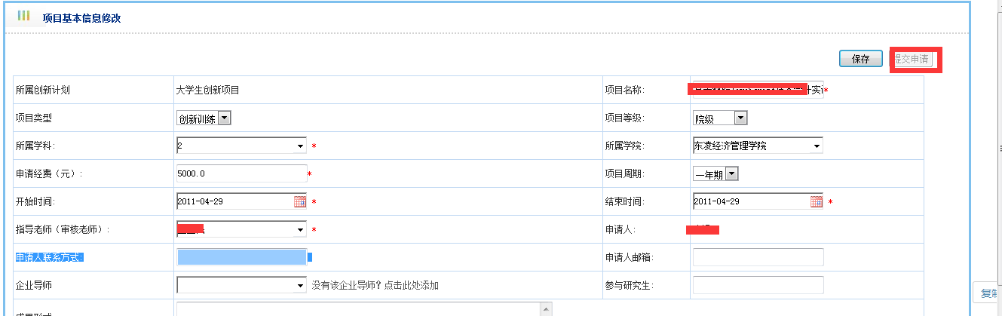

两项常见错误点：
1. 只保存不提交，学校将无法收到项目申报信息；
2. 提交代表着无法进行任何修改！请各项目一定审核无误后再提交；若可能还有修改，可点击保存，确认无误后再提交。

